**ΑΣΚΗΣΗ 1**

**Για την εικόνα στο ερώτημα 1 (α)**

Στο command window της matlab γράφουμε:

f0=5;

initial_phase=0;

Ts=0.02;

n = 0:10/Ts;

x = sin(2*pi*f0*n*Ts+initial_phase);

figure; plot(Ts*n,x);

hold on

Ts=0.05;

n = 0:10/Ts;

x = sin(2*pi*f0*n*Ts+initial_phase);

plot(Ts*n,x);

Ts=0.1;

n = 0:10/Ts;

x = sin(2*pi*f0*n*Ts+initial_phase);

plot(Ts*n,x);

legend('Ts=0.02','Ts=0.05','Ts=0.1');

Στην διάγραμμα που ανοίγει, χρησιμοποιώντας το ζουμ (το (+) πάνω από την εικόνα) μαρκάρουμε με το ποντίκι ένα πλαίσιο των κυματομορφών και αποθηκεύουμε την εικόνα.

Προσοχή: είναι ένα καλό σημείο να γίνει διαφορετική επιλογή και αποθήκευση μέρους των κυματομορφών ώστε να διαφέρουν οι εικόνες και οι εργασίες μεταξύ τους.

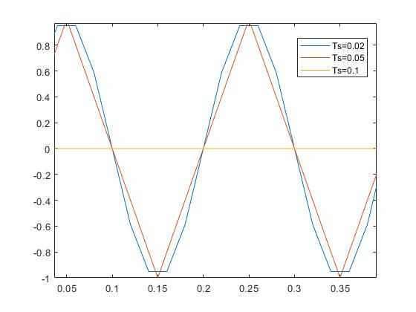

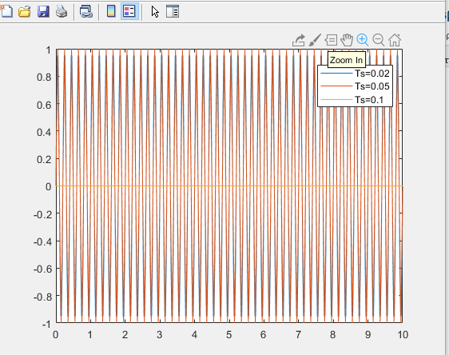

**Για το ερώτημα 2 (β)**

Στο command window της matlab γράφουμε:

close; clear; clc;

sampling_reconstruction(0.02,5,0)

sampling_reconstruction(0.05,5,0)

sampling_reconstruction(0.1,5,0)

Οι τιμές που εμφανίζονται είναι ίδιες για όλες τις εργασίες. Αλλαγή μόνο στα λόγια για τα συμπεράσματα.

**Για την εικόνα στο ερώτημα 3 (γ)**

Στο command window της matlab γραφουμε:

close; clear; clc;

f0=5;

initial_phase=pi/4;

Ts=0.1;

n = 0:10/Ts;

x = sin(2*pi*f0*n*Ts+initial_phase);

figure; plot(Ts*n,x);

Με τον ίδιο τρόπο με πριν μαρκάρουμε με ζουμ μερικές περιόδους του σήματος και αποθηκεύουμε την εικόνα.

Προσοχή: είναι ένα καλό σημείο να γίνει διαφορετική αποθήκευση εικόνας ώστε να διαφέρουν οι εργασίες μεταξύ τους.

**Για τα διαγράμματα στο ερώτημα 4 (δ)**

Στο command window της matlab γράφουμε:

close; clear; clc;

Ts=0.005;

n=0:10/Ts;

f0=40;

x=sin(2*pi*f0*n*Ts);

figure; plot(n(1:20),x(1:20));

legend('f0=40Hz');

f0=240;

x=sin(2*pi*f0*n*Ts);

figure; plot(n(1:20),x(1:20));

legend('f0=240Hz');

f0=4040;

x=sin(2*pi*f0*n*Ts);

figure; plot(n(1:20),x(1:20));

legend('f0=4040Hz');

Αποθηκεύσουμε τις εικόνες.

Προσοχή: για να διαφέρουν οι εργασίες είναι ένα καλό σημείο να βάλουμε διαφορετικό διάστημα στα κίτρινα (π.χ. (1:10), (1:15)). Σε όλα όμως το ίδιο διάστημα!

**ΑΣΚΗΣΗ 2**

**Για την εικόνα στο ερώτημα 2(β)**

Στο command window της matlab γράφουμε:

close; clear; clc;

h = [-1/2, 1, -1/2];

[H, W] = freqz(h,1, 1000);

figure; plot(W,unwrap(angle(H)))

figure; plot(W,abs(H))

Τα διαγράμματα είναι ίδια σε όλους.

**Για τις εικόνες στο ερώτημα 4 (δ)**

Στο command window της matlab γράφουμε:

close; clear; clc;

h = [-1/2, 1, -1/2];

n= 0:16000;

x= cos((pi/4)*n)-sin((pi/2)*n)+(-1/2).^n;

y= conv(h,x);

plot(x(1:100));

hold on

plot(y(1:100));

legend('σήμα εισόδου', 'σήμα εξόδου');

Αποθηκεύουμε την εικόνα για έξοδο με conv(). Στο command window της matlab γράφουμε:

close; clear; clc;

h = [-1/2, 1, -1/2];

n= 0:16000;

x= cos((pi/4)*n)-sin((pi/2)*n)+(-1/2).^n;

y= filter(h,1,x);

plot(x(1:100));

hold on

plot(y(1:100));

legend('σήμα εισόδου', 'σήμα εξόδου');

Αποθηκεύουμε την εικόνα για έξοδο με filter().

Και οι 2 εικόνες είναι ίδιες για όλους.

**Για τις εικόνες στο ερώτημα 5 (ε)**

Στο command window της matlab γραφουμε:

close; clear; clc;

n= 0:16000;

x= cos((pi/4)*n)-sin((pi/2)*n)+(-1/2).^n;

k=abs(fftshift(fft(x)));

figure;

plot(linspace(-pi,pi,size(k,2)),k);

Αποθηκεύουμε την εικόνα για τον DFT της x.

Στο command window της matlab γραφουμε:

close; clear; clc;

n= 0:16000;

x= cos((pi/4)*n)-sin((pi/2)*n)+(-1/2).^n;

h = [-1/2, 1, -1/2];

y= filter(h,1,x);

g=abs(fftshift(fft(y)));

figure

plot(linspace(-pi,pi,size(g,2)), g);

Αποθηκεύουμε την εικόνα για τον DFT της y.

Οι εικόνες είναι ίδιες για όλους.

Δεν παραδίδουμε αυτό το αρχείο, ούτε τους κώδικες που αναφέρονται, παρά μόνο τις απαντήσεις στο ενδεικτικό αρχείο σε μορφή pdf!